Escuela de padres

Serie D Diferencias Nº 7

Aficiones y evasiones

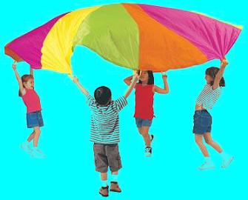

1. Consignas básicas
2. Diversiones y el equilibrio
3. Evasiones discutidas y discutibles
4. Fomentar la diversión del niño
5. Preferencias evasivas de los hijos

Diseñado y redactado por Pedro Chico González

Esta escuela de Padres consta de
DIEZ SERIES DE TEMAS Y DE CIEN TEMAS O ARCHIVOS
Hay autorización para usarlos y copiarlos libremente con fines educativos
( Se debe citar la procedencia)
Con fines comerciales se puede reclamar el copyright al Centro Vocacional La Salle-
Fray Luis de León 14. (telef. 983.201374) E.mail lasalleva@yahoo.es. Valladolid. España

Las ilustraciones gráficas que acompañan y aligeran el texto (dibujos y fotografías),
están tomadas de ente los millones y millones que circulan libremente en Internet.
Se ha intentado localizar las que aparentemente carecen de derechos declarados. o copyright.
Se suprimirán de inmediato, si sobre alguna se recibe aviso de publicación improcedente ilegal.

1. CONSIGNAS BASICAS

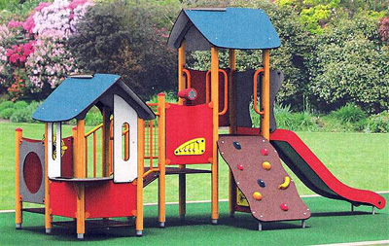

Los hijos son diferentes por multitud de aspectos y de rasgos evolutivos. Pero, sobre todo, son distintos por sus actitudes ante el juego.
A simple vista parece que todos los niños juegan con la misma intensidad y con la misma forma. Y cuando se crece, también sigue pareciendo que la necesidad de evasión y diversión es equivalente en todas las personalidades. Pero nada más aleja do de la realidad.

La necesidad lúdica es básica en la naturaleza humana. Pero la satisfacción de la misma depende del temperamento, del ambiente, de la educación, de la edad y hasta de los propios criterios sociales o morales.
También se halla muy dependiente de la personalidad. Todos somos conscientes de que unos descansan donde otros se fatigan. Unos encuentran diversión donde otros se aburren. Las aficiones responden a las leyes más variadas que nos podamos imaginar. Cualquier previsión en este terreno puede resultar equivocada con la simple alteración de un factor desconocido o no apreciado oportunamente.

Por eso los padres deben sentirse muy interesados por las aficiones y las diversiones de sus hijos, ya que pueden constituir un camino importante para la formación de la persona y pueden resultar inadvertidamente elemento disolvente y perturbador.

Hay que superar la actitud fácil de considerar las evasiones y los juegos como sector secundario de la actividad personal.
— La ausencia de diversiones y evasiones conduce a la fatiga y a las tensiones y frustraciones de la personalidad.
— La desorientación de las mismas puede volver a las personas superficiales, exigentes, agresivas o caprichosas.
— La absorción de la persona por el juego, el deporte o la distracción puede atrofiar otros aspectos de la personalidad que resultarán imprescindibles para el equilibrio.
— La polarización en un terreno o actividad lúdica impide con frecuencia la adquisición de experiencias variadas y dinámicas y la apertura a terrenos nuevos que enriquecen por su propia naturaleza.
— La represión de la vida de evasión atrofia muchas expresiones de la afectividad de la inteligencia y de la sociabilidad.

Si a veces puede parecer difícil el conseguir el equilibrio en esta imprescindible actividad humana, sobre todo cuando no se tienen claros los objetivos de la educación, la buena voluntad y el sentido común de las personas facilitan el encuentro de caminos adecuados y equilibrados. Lo importante es saber y poder reflexionar sobre estos aspectos, atribuyéndolos el verdadero valor que en sí mismos tienen.
Los padres muy ocupados difícilmente podrán entender esta realidad del alma infantil y se limitarán con frecuencia a dejar libre el camino de las diversiones, aun que recurran al consejo fácil o a las palabras moralizantes.
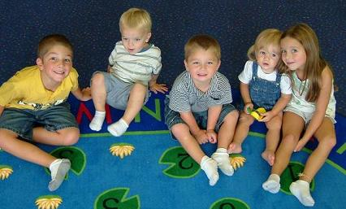

No es arriesgado pensar que sólo los padres que saben divertirse pueden resultar orientadores para la diversión y el descanso de los propios hijos.
- Niños que se divierten y niños que se aburren.
- Niños que gozan en profundidad y niños que se refugian en la superficialidad y en el capricho pasajero.
- Niños que juegan encerrados en si’ y niños que se abren a los demás a través del juego.
- Niños que se enriquecen y niños que se empobrecen.
- Niños que maduran con el juego y niños que aumentan su inmadurez con evasiones inapropiadas.
- Niños que juegan como compensación y niños que hacen de la evasión ocasión de formación.
- Niños que juegan para vivir y niños que viven para jugar.
- Niños que combinan el juego con el trabajo y niños que son invitados a combinar el trabajo con el juego.
- Niños que son serios aun jugando y niños que son alegres aunque encuentren limitaciones en sus juegos.
- Niños que tienen miedo a los mayores cuando juegan y niños que dan miedo por sus formas de jugar.
- Niños que tienen el juego como virtud y otros que resbalan hacia la apariencia de juego que se llama vicio.

Ante tantos tipos de niños, los padres deben preguntarse con frecuencia: ¿Cómo son los juegos de mis niños?

2. LAS DIVERSIONES y EL EQUILIBRIO

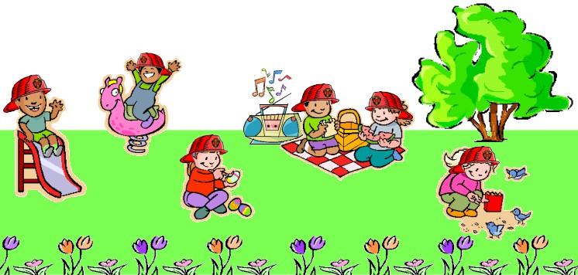

Todos los hombres necesitan para su equilibrio interior una justa proporción entre traba jo y evasión, entre proyectos serios y actividades libres, entre planes que sujetan la inteligencia a objetivos regulados y estímulos abiertos que facilitan la acción espontánea.

Aquí radica la importancia de las diversiones y los descansos y la conveniencia de una justa proporción en relación a los esfuerzos sistemáticos y programados.

— Las personalidades que se encuentran asfixiadas por trabajos serios y exigentes viven en tensión. Todas sus fuerzas interiores se dirigen hacia la rentabilidad de sus pretensiones o de sus elecciones.

Si son inmaduras, como es el caso de los niños y adolescentes, difícilmente pueden acomodarse a tales ritmos y terminan rompiéndose o desequilibrándose.
Por eso los padres deben preocuparse seriamente cuando los hijos no descansan lo suficiente, no muestran afición a juegos y diversiones compartidas o no se acomodan espontáneamente al ritmo y a las actividades de niños de su misma edad y situación.
Se deben evitar sistemas de vida demasiado exigentes, muy do minados por la rentabilidad escolar inmediata, sometidos del todo a ideales laborales muy fijados en la eficacia concreta. No deben considerar como laudable la inquietud excesiva por los estudios o las ambiciones profesionales desmedidas, sobre todo si tales inquietudes se convierten en motivo de cansancio o frustración.

Con estas personas excesivamente proyectadas hacia el trabajo conviene insistir en la búsqueda de otros intereses y de oportunidades de descansos y evasiones. Cuanto más pequeños son los hijos, menos deben ser polarizados hacia cualquier género de rentabilidad o de pragmatismo.

— En el extremo opuesto se hallan aquellos hijos que se sienten desbordados por los re clamos de la evasión, sea en forma de juego, de deportes o de aficiones muy acuciantes. Estas personalidades lúdicas suelen inquietar a los padres por el consiguiente abandono de los esfuerzos escolares y por la llamada de atención que tienen necesidad de recibir continuamente para hacer los mínimos académicos in dispensables.

El riesgo de estos hijos es encauzarse toda la vida a una sorda lucha entre sus aficiones poderosas y sus deberes fatigosos, con el consiguiente riesgo de abandonar los segundos y sucumbir a las primeras.

Los padres deben elegir procedimientos educativos acomodados al temperamento de cada hijo que tenga el peligro del abandono a lo que resulta agradable. Pero se debe tener siempre presente que las simples prohibiciones no son suficientes a la larga para crear hábitos de esfuerzo y de trabajo. Es más importante el sembrar ideales de vida y motivos firmes de obrar, para que sea la propia voluntad la que se orienta hacia los objetivos convenientes.

Muchos padres caen en el error de querer conseguir con la violencia o con La represión lo que sólo puede realizarse si proviene del fondo de cada persona. Si no se pueden despertar intereses nobles, deseos íntimos de acierto, afanes de superación, etc., de nada valen a la larga los castigos o las imposiciones que persigan cambios sustanciales en la voluntad o en los sentimientos.



Lo ordinario será que el niño tienda a combinar lo lúdico con lo laboral en tiempo, en intereses y en habilidades, como hacen todas las personas adultas. La cuestión será descubrir y orientar ambas dimensiones de forma que no se produzcan desproporciones nocivas. Los padres deberán ser comprensivos con las peculiaridades de cada uno.

— Con los que manifiesten cualidades elevadas en la capacidad de trabajo serio y en las aficiones evasivas, se podrá emplear la máxima consideración, pues responden a los mínimos deseables y que siempre deben ser respetadas.

— Con los que sientan más fuertes las tendencias a la diversión que al trabajo habrá que extremar la vigilancia, para que no se produzca abandono serio de las propias obligaciones.

— Con los que no atiendan suficientemente a sus diversiones por-exceso de celo laboral, no habrá que dudar en impulsarles con normas y con oportunidades a que cultiven todo lo que la personalidad necesita en este terreno para no llegar al desequilibrio.

— Y con aquellos que, anormalmente se manifiestan amorfos en los deseos diversivos y también en los relativos al trabajo, habrá que buscar las causas profundas de su apatía y de su indiferencia. De hecho serán los que más atención merezcan, in cluso con procedimientos de riguroso control psicológico y hasta médico, cuan do el caso lo requiera.

Habrá que acercarse mucho a los hijos para entender sus diferentes reacciones y comportamientos, pues muchas veces es fácil dejarse llevar por actividades aparentes que pueden parecer juego siendo trabajo o trabajo siendo juego. Los padres deben descubrir con cierta habilidad lo que produce fatiga en sus hijos y lo que proporciona solaz.

Un trabajo agradable por familiar o voluntario puede ser más enriquecedor para la personalidad que un deporte agotador y asfixiante. Se corre el riesgo de alabar el trabajo por su carácter organizado y de condenar el juego como pérdida de tiempo, sin mirar los beneficios o perjuicios reales que pueden proporcionar.

No acontece esto cuando se mira qué es realmente lo que conviene a cada persona por sus disposiciones y por sus hábitos adquiridos. Entonces es más fácil entender los motivos profundos de las acciones y sacar mayor provecho educativo.
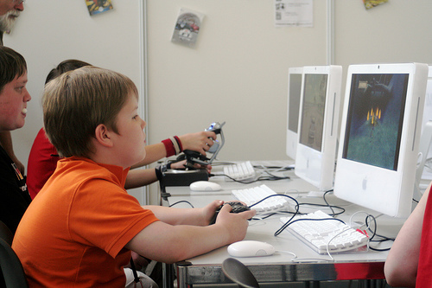

3. EVASIONES DISCUTIDAS Y DISCUTIBLES

Con mucha frecuencia los padres se plantean interrogantes sobre las aficiones de sus hijos. Vacilan en sus comportamientos educativos, pues encuentran rasgos positivos y aspectos negativos en algunas de las preferencias que manifiestan. Y preguntan a otros educadores si deben sintonizar con esas preferencias que tan diversificadas se presentan.

¿Estorban en la vida de estudio
las actividades deportivas?

No se trata para muchos padres de que los hijos sean más o menos responsables en los deberes escolares. La comparación va por otro camino. Se sospecha que los compromisos deportivos, al menos intensos y prolongados, restan tiempo, interés, esfuerzo y dedicación para el estudio.
Muchos padres resuelven sus incógnitas rápidamente. Mientras el hijo cumpla los deberes estudiantiles cuenta con libertad de acción en los deportes. Cuando la deportividad debilita seriamente la laboriosidad aparecen las normativas restrictivas y las prohibiciones.

Ciertamente no es fácil ofrecer soluciones fijas y permanentes para todos los estudiantes, aunque sea cómodo refugiarse en un sólo tipo de reacciones. Sólo habrá que recordar a los padres que muchas veces los malos estudiantes son los que más necesitan los esfuerzos deportivos como estímulo, compensación, ocasión de esfuerzo o disciplina personal. Y que puede darse el caso de que los buenos estudiantes a veces necesitan ser frenados en sus intereses escolares y proyectados hacia actividades compartidas, que abran su atención y su afectividad hacia esferas humanas constructivas.
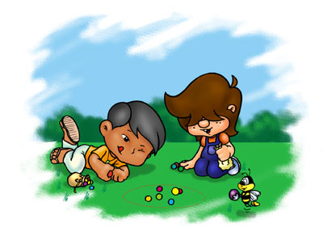
¿Se debe dificultar a los hijos
la asistencia a los salones de juego?

Es un hecho que, en determinadas edades y con mucha más incidencia
en el sexo masculino, los hijos tienden a frecuentar las salas de juego infantil o juvenil, aprovechan do los estímulos que proporcionan los ingeniosos instrumentos, mecánicos o electrónicos, con los que se produce la diversión.

El riesgo de estos hábitos lúdicos no está en la adquisición de habilidades manipulativas o tecnológicas, que incluso pueden beneficiar la intuición intelectual y hasta la lógica educativa, sino en hábitos de dependencia obsesiva de las máquinas automáticas. Incluso pueden aparecer afanes nocivos de probar suertes fáciles y hasta rentabilidades pecuniarias que despiertan la codicia.

En la medida de lo posible es conveniente limitar estas aficiones, o al menos despertar la reflexión personal que fomente la libertad y asegure la primacía del esfuerzo personal sobre el simple azar.

En las circunstancias actuales se corre también el riesgo de contactos perniciosos con personalidades enfermizas y el encuentro de insinuaciones perturbadoras de los valores intelectuales y morales que en familia se intentan poten ciar. Más que las prohibiciones tajantes y los complejos represivos son las facilidades en otros terrenos (cultura, sociabilidad, evasiones sanas) las que pueden permitir superar esas aficiones cerradas y restrictivas, que a la larga resultan perturbadoras de la verdadera personalidad.

¿Juegos de azar o juegos de inteligencia?

Por el mismo motivo es también conveniente no promocionar juegos y diversiones menos nobles en cuanto a los recursos o a las intenciones. Pero aquí entrará mucho en funcionamiento el clima familiar en el que se mueven los hijos.

Si son testigos de diversiones estereotipadas en los adultos, si viven pendientes de triunfos fáciles obtenidos por el azar del número o de la circunstancia, si se acostumbran a poner la solución de los problemas en conquistas cómodas, difícilmente se les puede encauzar sus aficiones evasivas por cauces más desahogados y naturales que los contemplados en los adultos con quienes conviven.
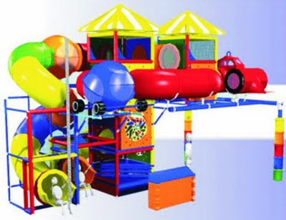

¿ Es beneficiosa la diversión
que estimula imágenes comercializadas?

Muchos padres se preguntan por el efecto real de las diversiones que dependen de la imagen servida en la pantalla de la televisión, del video o del cine. A primera vista se trata de instrumentos de evasión y descanso. Pero, cuando se analiza el consumo masivo y asfixiante que se hace de ellos en el seno de la familia, se multiplican las dudas sobre su valor real como solaz y como evasión.

Los instrumentos de la imagen son beneficiosos cuando se usan al servicio de la persona y en los momentos oportunos:

— cuando se regula y limita el tiempo de su empleo.
— cuando facilitan el coloquio y el diálogo con los demás.
— cuando ofrecen secuencias de imágenes agradables.
— cuando fomentan la alegría y hasta la risa.
— cuando presentan contenidos y mensajes limpios.
— cuando se combinan sabiamente con otras diversiones.
— cuando se acomodan a los intereses de cada edad.

Pero, se convierten en motivo de fatiga y de desgaste nervioso, cuando rompen las normas naturales de la evasión.

— cuando exigen muchas horas, sobre todo nocturnas, impidiendo descansos más naturales como el sueño o el juego libre.
— cuando crean tensiones emotivas ordinariamente acompañadas de obsesiones imaginativas o ideológicas.
— cuando estimulan el silencio ambiental como expresión de la clausura en sí mismo de cada espectador.
— cuando ofrecen escenas o sentimientos no ajustados a la edad y al nivel madurativo del receptor.
— cuando exigen mucha actividad mental y mucha reflexión personal para entender o para seguir los procesos expuestos.
— cuando absorben de tal forma que se prefieren a otras acciones más varia das, más plurales y más dinámicas.

Los padres deben regular con habilidad y con inteligencia la televisión y el cine a sus hijos, más con el ejemplo que con normativas intransigentes. La imagen suele usarse como sucedáneo cuando no se tienen otros alimentos más valiosos para el espíritu. Ofrecer esos alimentos y multiplicar los estímulos para actividades nobles es la mejor forma de regular los instrumentos de la imagen, buenos en sí, pero susceptibles de ser mal empleados.

¿Diversiones fuera de casa?

Con frecuencia los padres manifiestan el deseo de que los hijos encuentren en el hogar la plena satisfacción de sus necesidades de descanso y desahogo.

Pero tienen que ser comprensivos con las tendencias que van apareciendo, a medida que van madurando, hacia el mundo extrahogareño. No son mejores los más caseros ni peores los más callejeros. Son simplemente diferentes y hay que ofrecer la debida ayuda y orientación.

Son peligrosos los excesos. Los niños que sólo encuentran solaz y gusto en el ámbito familiar pueden empobrecer su vida y sus sentimientos, se incrementa su timidez y se pueden perder muchas experiencias vitales, necesarias para el equilibrio.
Los niños poco hogareños pueden desordenarse fácilmente al carecer de una referencia fuerte en el hogar y en los valores que en él se hallan asegurados.

No es cierto que resulta más casero el que más satisfacciones encuentra en el hogar y más callejero el que se siente insatisfecho en familia. Las circunstancias de la casa pueden ser ayuda decisiva, pero entran mucho en juego también otros factores como el temperamento, las amistades que surgen y otras condiciones de vida.



4. FOMENTAR EVASIONES PERSONALES

Es una tarea importante y constructiva. Cada hijo debe tener sus planes de acción que orienten su personalidad hacia metas elevadas y originales. Pero es necesario que alguien les ayude, ya que la inmadurez natural les impide elegir con acierto y a mantenerse con constancia en el camino emprendido.

Las mejores evasiones no son las que entretienen, sino las que educan y mejoran las cualidades personales. Pero ambos objetivos no son incompatibles. Se puede asegurar la diversión de los hijos, al mismo tiempo que se desarrollan sus riquezas psicológicas y sus actitudes sociales.
Es un arte muy positivo el saber aprovechar las evasiones y diversiones para desarrollar determinadas cualidades importantes para la vida.

— Los niños tímidos y retraídos necesitan diversiones que potencien la SOCIABILI DAD y LA APERTURA. Cuando reciben juguetes que no pueden explotar en solitario y cuando se encuentran en circunstancias en las que necesariamente tienen que superar el aislamiento, están recibiendo una ayuda educativa suplementaria que les puede ayudar grandemente a la superación de sus insuficiencias sociales.
Y también en los niños excesivamente extrovertidos o superficiales pue den hallar un elemento moderador en aquellos juegos que les impulsan a la re flexión o al esfuerzo individual y autónomo.

— Aquellos que son torpes y lentos en lo manual, pueden potenciar debidamente SUS HABILIDADES Y DESTREZAS si se sienten invitados por instrumentos y juguetes diseñados para conseguir dominios manipulativos.

A simple vista se puede pensar que tales instrumentos no serán bien recibidos. Pero muchas veces, por simple imitación de otros o por deseos de afianzamiento personal, logran sacar el suficiente partido de ellos.
En ocasiones los niños poco dados a la reflexión o al pensamiento abstracto pueden también hallar, a través de instrumentos intelectuales o verba les, ayudas compensadoras importantes.

— A veces encontramos personalidades infantiles con poca IMAGINACION O INICIATIVA y se sienten animados a realizar ejercicios creativos por el hecho de encontrar oportunidades para ello. Hay que saber desarrollar el gusto hacia aquellas operaciones que les pueden obligar a pensar y a realizar sutiles actividades lógicas o sociales.

— Hay muchos ejercicios de ATENCION Y OBSERVACION que fomentan la capacidad observativa de forma alegre y divertida. Aquellos que son caracterialmente distraídos deben recibir oportunamente muchas atenciones en este sentido, pues son precisamente los juegos infantiles un buen recurso educativo al respecto.

— Y también pueden ayudar grandemente a aquellas actividades de PSICOMOTRICIDAD Y DE AGILIDAD CORPORAL los ejercicios corporales que, a partir del interés por la acción física que existe en la infancia, se dirigen a conseguir el conveniente desarrollo somático.
Deportes moderados, ejercicios al aire libre, montañismo, natación, etc., son tan recomendables en los tiempos del desarrollo corporal, que carecen de algo básico quienes no encuentran oportunidades adecuadas para desarrolIarlos.
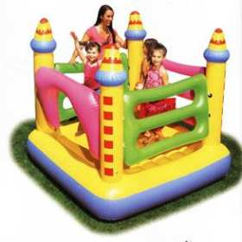
La familia de todo niño deficiente en agilidad corporal debe ser consciente de su importancia y rivalizar por ofrecer algo tan importante como el estímulo corporal dirigido.

Es evidente que los objetivos no pueden ser tan completos o ambiciosos que se cubran todos los campos importantes en la vida de cada persona. Pero, cuando existe reflexión y sentido práctico, es fácil el promocionar aquellos ejercicios y diversiones que más convienen a cada uno. Por eso hay que saber fomentar las evasiones de forma personalizada y adaptada, evitando fáciles generalizaciones o procesos muy uniformes de actuación.

No todos los hijos son iguales en sus apetencias. Muchas de sus opciones proceden del campo libre de sus intereses. Pero otras deben ser recibidas de los adultos por vía de insinuación o de invitación, como modo hábil y eficaz de educación personal. Para ello hay que conocer las necesidades de cada persona. Y este conocimiento exige tiempo, dedicación y cierto tacto que los padres se deben esforzar en desarrollar como parte de su tarea formadora.

Para ello hay que saber conjugar diversos factores que tienen gran importancia en la vida de las personas:

— El temperamento más dócil o más independiente de cada niño.
— El modo concreto de valorar sus propias acciones, con mayor o menor propensión a la independencia personal.
— El nivel madurativo y la edad en que se halla.
— El contexto de amigos y compañeros en el cual recibe impresiones e invitaciones desde el exterior.
— Los ejemplos y tácitas insinuaciones que recibe de otros miembros influyentes de la familia.
— Las circunstancias de las que depende más o menos voluntariamente.

Los resultados de una intencionada personalización no son tan fácilmente previsibles que no puedan quedar muy alejados de las primeras pretensiones. Una cosa son los planes que a veces los padres elaboran; y otra diferente los logros a los que es posible acceder. Es importante con todo que las dificultades se superen con cierta confianza y optimismo. En todo caso debe ser evitado el abandonar a su suerte a cada hijo, por la fácil suposición de que los juegos y diversiones son cosas sin importancia y cada uno sabe por sí mismo elegir.

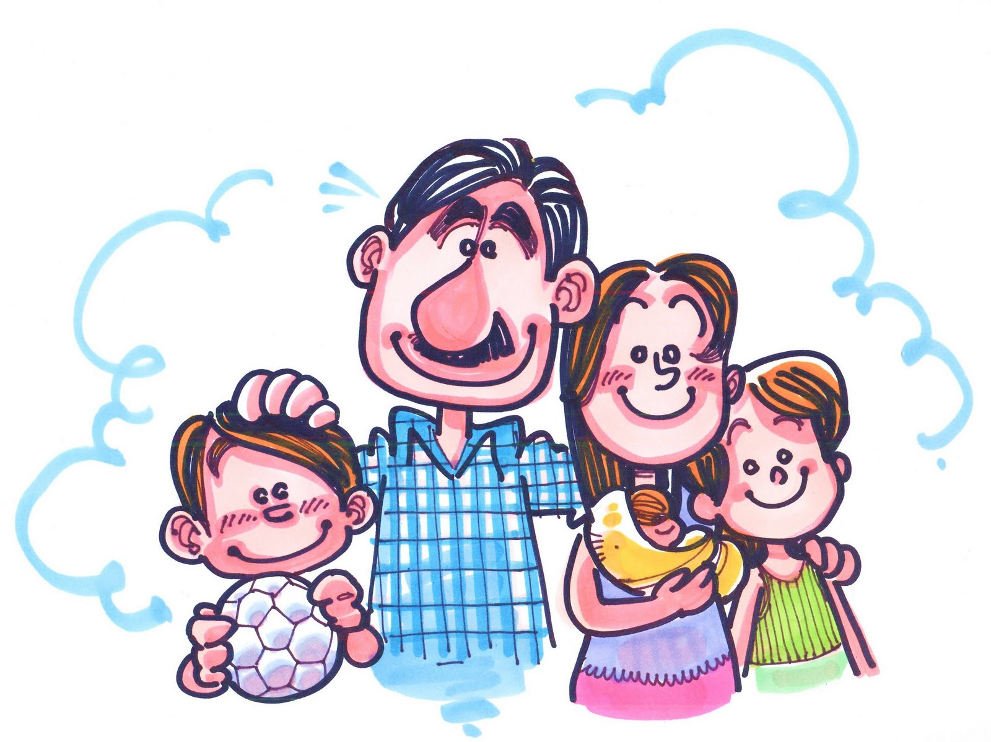
5. PREFERENCIAS EVASIVAS DE NUESTROS HIJOS

ACTITUD de SIMPATIA | RASGO | ACTITUD DE ANTIPATIA

fuerte | media | débil |  | débil | media | fuerte
lecturas literarias o culturales .
juegos mecánicos o electrónicos.
deportes competitivos y sociales
juegos de salón compartidos
manejo de instrumentos musicales

actividades artísticas plásticas . .
recursos de creatividad imaginativa
escritura personal y de grupo . .
televisión, video o cine
participación en labores de adultos

movimientos infantiles organizados
acciones de mando y liderazgo
trabajos manuales individuales
aficiones a cultivos vegetales
gusto por animales de diverso tipo

viajes y excursiones dirigidas
salidas y paseos urbanos
coleccionismo de diverso estilo
juegos de reflexión y acierto
empresas de contenido académico

Conversación amena
oír música moderna o clásica
pintura, dibujo o decorado
prensa fácil, revistas o periódicos .
juegos de azar y de sorpresa

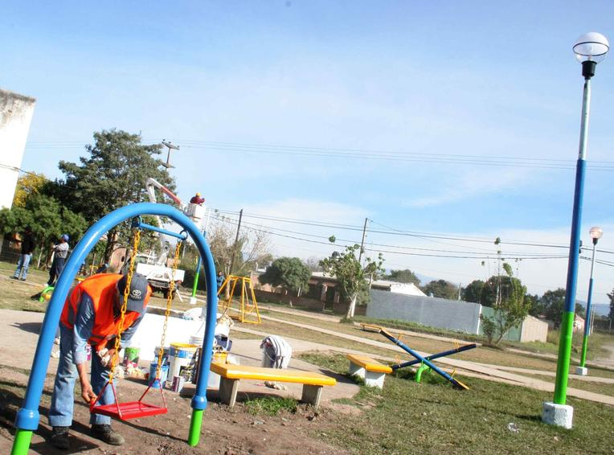

Es bueno que los niños tengan cierta facilidad para abrirse a actividades diversas y graduadas en su vida de evasión y de ocio. Cuando prematuramente se producen polarizaciones muy restrictivas o absorbentes, se corre el peligro de perderse en esfuerzos muy limitados, los cuales impiden conocer diversos terrenos o mundos variados.

Los padres tienen que facilitar a sus hijos oportunidades variadas y enriquecedoras, aunque naturalmente se tienda con más frecuencia a lo que ya es habitual y familiar. Al principio de una diversión nueva hay que fomentar triunfos cómodos que susciten intereses agradables, teniendo en cuenta que a todos gusta el éxito fácil.

Los padres pueden hacer mucho para que los hijos de panoramas asequibles, sobre todo si saben cursar invitaciones apropiadas y facilitar relaciones enriquecedoras. No todo está en el presupuesto que se destina a la diversión de los hijos. Más valor tienen las ideas nuevas que los recursos económicos. Y se debe evitar como un vicio de fondo el convertir los juguetes de los hijos en ocasión de ostentación, de competencia o de protagonismo en el ambiente en el que se vive.

Los hijos pueden abundar en recursos y ser acechados del aislamiento y el aburrimiento. Este riesgo se puede transformar en castigo, cuando los hijos son mal educados por seguir criterios que nada tienen que ver con la verdadera evasión y con el aprovechamiento de los tiempos libres para el desarrollo de la personalidad.

